3. Metabolismus

Lebewesen verfügen über ein biochemisches Reaktions- und Regulationsnetzwerk
- chemische Umsetzungen
- regulatorische Wirkungsbeziehungen (Aktivierung, Hemmung)

jeder Austausch der Grundgrößen "Materie", "Energie" und "Information" ist durch chemische Stoffflüsse realisiert:
- Materiefluss durch chemische Umsetzungen und Transportschritte zwischen Kompartimenten
- Energiefluss durch Produktion energiereicher Kosubstrate (ATP = Adenosintriphosphat, NADH = Nikotinamid-Adenin-Dinukleotid, u.a.)
- Informationsfluss durch Synthese informationshaltiger Makromoleküle (DNA, RNA)

wie können Stoffwechselvorgänge modelliert werden?

Grundlagen aus der physikalischen Chemie

einfache chem. Reaktion: A → P
A heißt "Edukt", P "Produkt"

Reaktionsgeschwindigkeit: 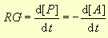
([P]: Konzentration von P)

Klassifikation von Reaktionen nach der Art der Abhängigkeit der Reaktionsgeschwindigkeit von der Konzentration:

Reaktionsordnung a

$−\frac{d[A]}{\text{dt}}=k⋅[A]^{a}$ (k ist temperaturabhängig)

a = 1: "Reaktion erster Ordnung", Geschwindigkeit proportional zur Konzentration (gilt für viele Zerfallsreaktionen)
– es gibt dann eine konstante Halbwertszeit: t_{0.5} = (ln 2) / k.

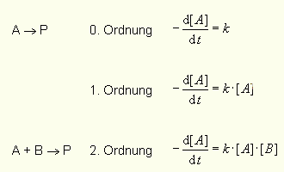
wenn im Fall 2. Ordn. [B] sehr groß ist (z.B. Wasser), hat [B] praktisch keinen Einfluss – "pseudo-1. Ordnung".

Reaktionen laufen im Allgemeinen in 2 Richtungen ab:

AB + CD ↔ AC + BD

Geschw. der "Hin"reaktion: k₁⋅[AB]⋅[CD]
Geschw. der "Rück"reaktion: k₂⋅[AC]⋅[BD]
Gleichgewicht stellt sich ein, wenn beide Geschwindigkeiten gleich sind (Massenwirkungsgesetz, MWG):

k₁⋅[AB]⋅[CD] = k₂⋅[AC]⋅[BD]

K = k₁ / k₂ heißt Massenwirkungskonstante der Reaktion.

In Lebewesen: chemische Systeme in der Regel fern vom Gleichgewicht.

Kinetik bei Reaktionsketten:

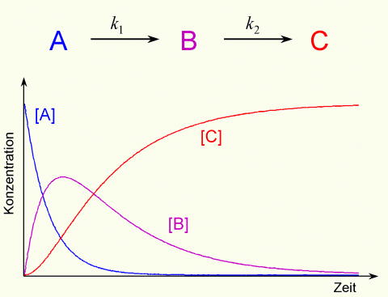

Energie bei Reaktionen:

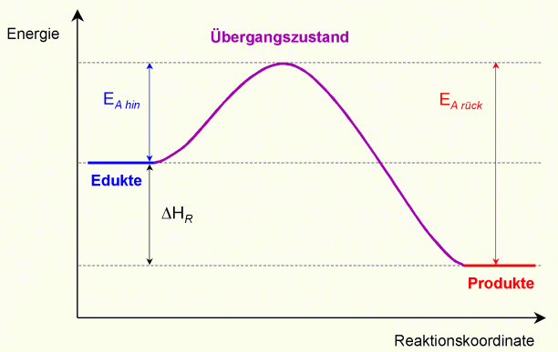

ΔH_{R} heißt Reaktionsenthalpie (bestimmt Lage des Gleichgew.)
E_{A hin} heißt Aktivierungsenergie (beeinflusst die Geschw.,
bzw. k)

Arrhenius-Gleichung: $k=A⋅e^{\frac{−E_{A}}{R⋅T}}$ (T = Temperatur;
A, R: konst.)

Katalysatoren beeinflussen die Aktivierungsenergie (nicht die Reaktionsenthalpie):

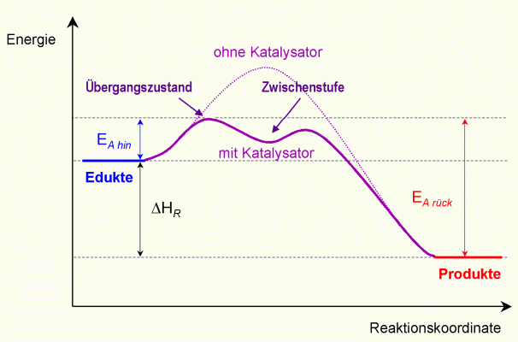

- Beschleunigung der Reaktion (ggf. um mehrere Größenordnungen)
- geringerer Energieaufwand, um die Reaktion in Gang zu setzen

wichtigste Katalysatoren in lebenden Systemen sind Enzyme.

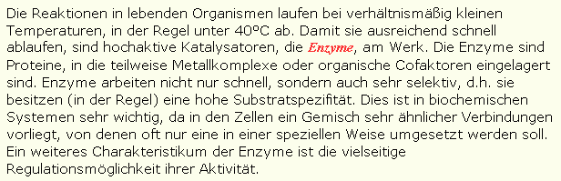
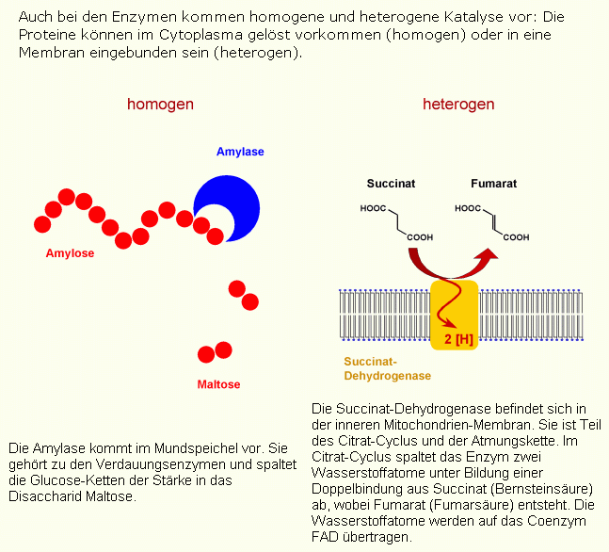

von Enzym katalysierte Reaktion:

E Enzym
S Substrat (Edukt)
ES Enzym-Substrat-Komplex
P Produkt

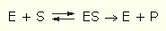

bei hoher Substrat-Konzentration hängt die Reaktionsgeschwindigkeit i. wesentl. nur von der Konzentration des Enzym-Substrat-Komplexes ab:
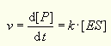

Erst bei kleiner Substratkonzentration wird die Abhängigkeit von [S] bemerkbar ⇒ "Michaelis-Menten-Gleichung" (aus MWG für die Reaktion E + S ↔ ES):

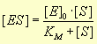

darin ist [E]₀ die Gesamt-Enzymkonzentration. K_{M} heißt "Michaelis-Konstante".
Für die Reaktionsgeschwindigkeit gilt dann:

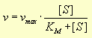

Dies ist die Grundlage der gängigen quantitativen Modelle der Reaktionskinetik in lebenden Systemen.

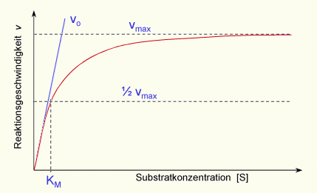
"Michaelis-Menten-Kinetik"
Probleme:
- die Konstanten der einzelnen Reaktionen werden meistens "in vitro" gemessen (im Reagenzglas, d.h. im Labor, außerhalb des Organismus); Bedingungen in der Zelle sind anders: Vorliegen weiterer (möglicher) Reaktionspartner, anderer Diffusionskoeffizient, räumliche Inhomogenitäten, zeitliche Schwankungen der Konzentrationen...
- mögliches Zusammenwirken mehrerer Enzyme im Cytoplasma (Enzymkomplexe) wird nicht berücksichtigt
- genetische Regelung der Enzymproduktion und des Enzymabbaus: prinzipiell ebenfalls mit diesem Ansatz modellierbar, aber sehr komplex und aufwändig (allein an der Initiation der Translation der mRNA am Ribosom sind etwa 10 interagierende Komponenten beteiligt)

⇒ Einsatz von Modellen mit verschiedenem Präzisionsgrad:

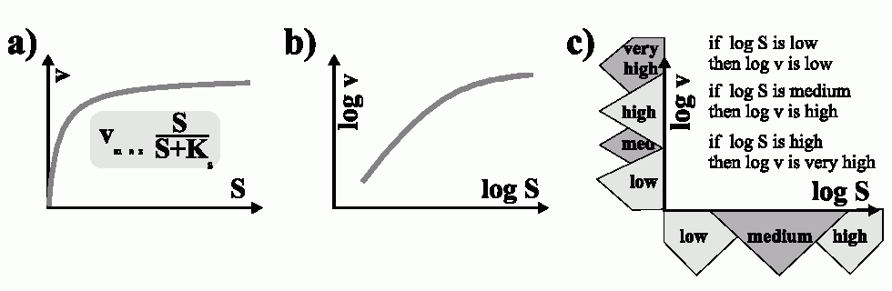
a) präzises reaktionskinetisches Modell (siehe oben),
b) "kanonisches S-System": standardisierte Funktionsverläufe
auf doppelt-logarithmischer Skala
(standardisierte Exponentialterme)
c) Fuzzy-Regelsystem

(nach Wiechert et al. 1998)

Inhibition der Enzymaktivität:

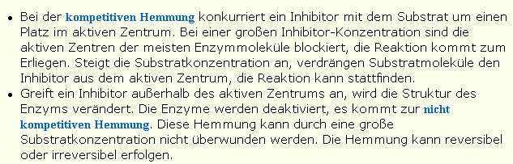
(nach FIZ Chemie, Berlin, Website www.vs-c.de/beispiele)

Schon einzelne metabolische Grundprozesse in Organismen (Atmung, Photosynthese, Proteinsynthese...) bestehen aus zahlreichen Reaktionsschritten mit einer großen Zahl von Enzymen, Aktivatoren, Inhibitoren und Co-Faktoren.

Beispiel Photosynthese:

Grundgleichung:
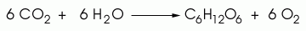

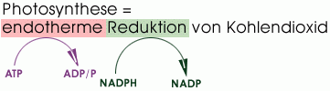

zerfällt in:
- Lichtreaktion (Bereitstellung von ATP und NADPH)
- Dunkelreaktion (endotherme Reduktion von CO₂)

- verschiedene Varianten (C3-Pflanzen, C4-Pflanzen,
CAM-Pflanzen)
- zahlreiche Enzyme beteiligt; das wohl wichtigste:
Ribulose-1,5-Biphosphat-Carboxylase (Rubisco)
mengenmäßig häufigstes Protein der Welt

die Dunkelreaktion bei C3-Pflanzen:

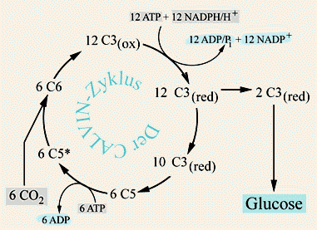 (nach U. Helmich)

Modellgleichungen für die (nichtlineare) Reaktionskinetik (modifiziert nach Farquhar et al. 1982):

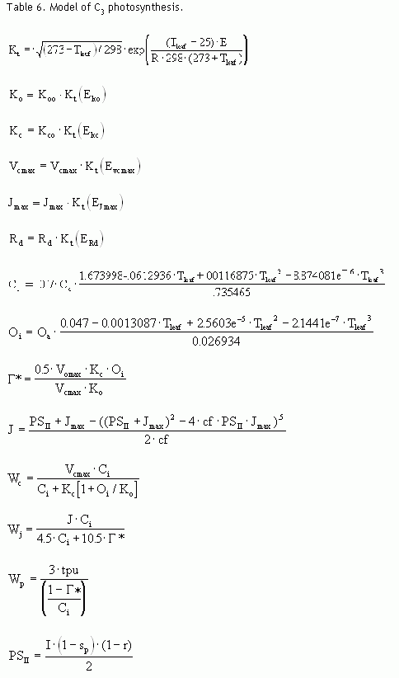 | 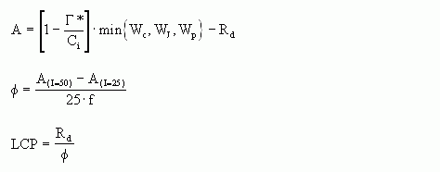
klassische Herangehensweise bei Simulation der metabolischen Funktionen von Organismen:

- Beschränkung auf einige, gut verstandene Schlüsselprozesse (chemisch, physikalisch)
- Beschreibung dieser Prozesse durch Gleichungssysteme (i.d. Regel partielle Differentialgleichungen, bzw. geeignet diskretisiert)
- Zusammenfügen in Form von "Kompartiment-Modellen", gemäß dem Paradigma der (technischen) "System-Dynamik" (Flüsse zwischen Kompartimenten, Regler).

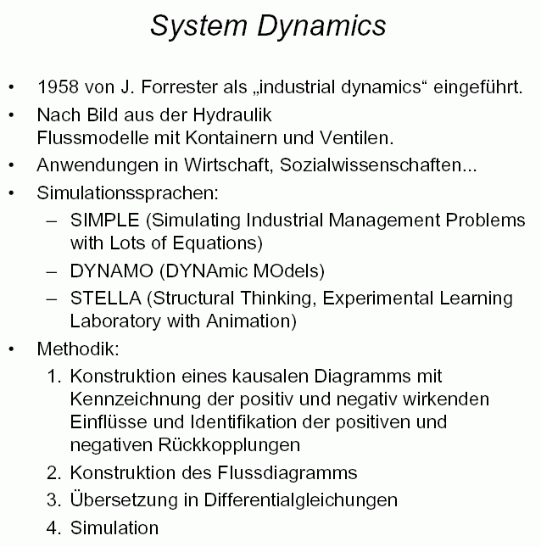

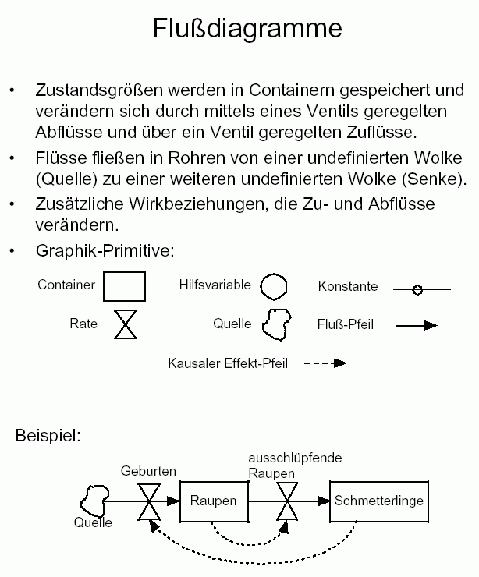

- beachte: Metaphern aus der Technik (Container, Ventile) – nicht so sehr aus der Informatik.

es gibt fertige Tools für diese Art von Modellen, z.B. STELLA

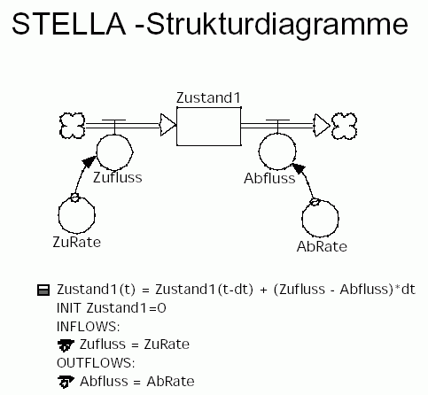

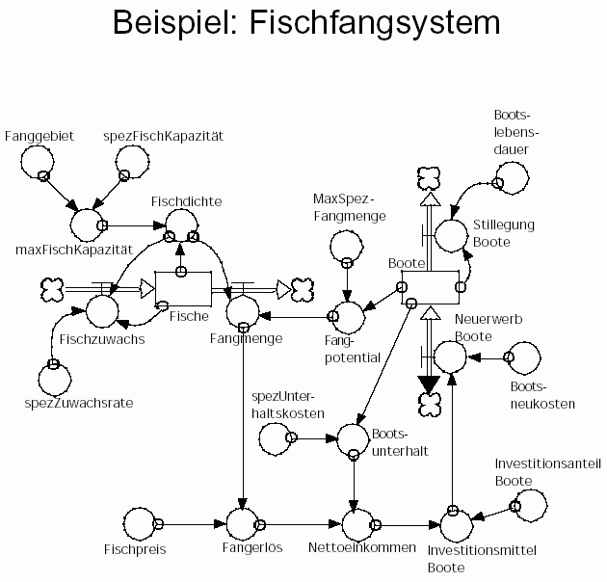
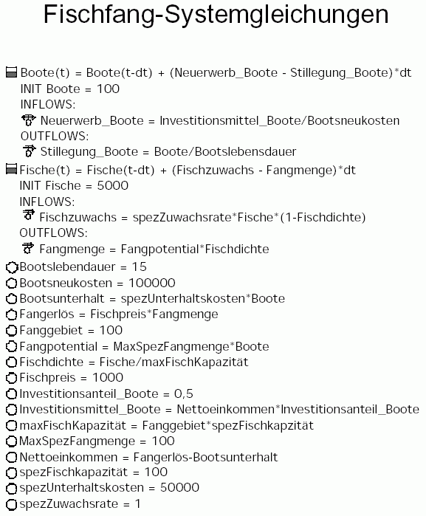

anderes Beispiel:
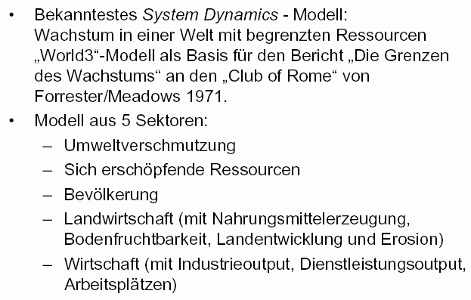
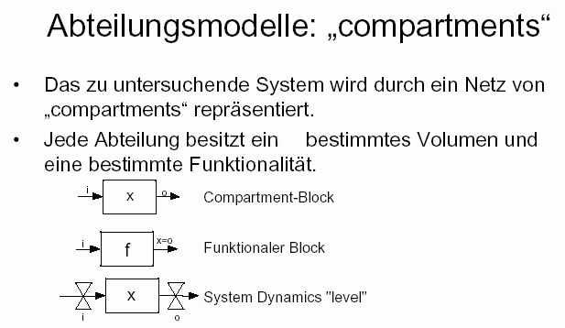

Beispiel: Modell der Wirkung von Ozon auf Pflanzen

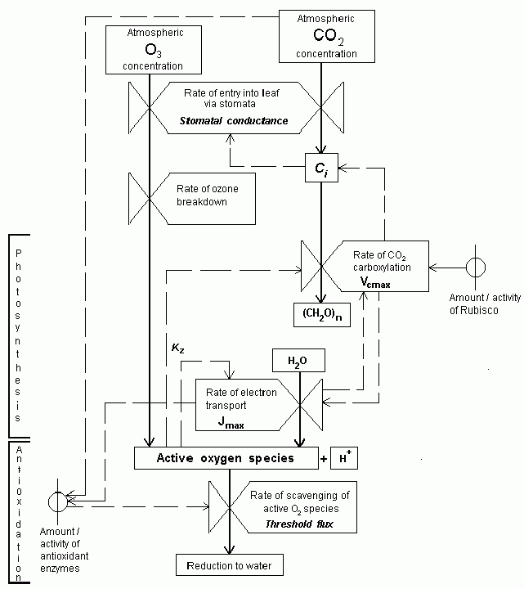(Martin et al. 2000)

Beispiel für ein Organismen-Modell dieses Typs:
TREEDYN (H. Bossel, Universität Kassel 1994)

modelliert C- und N-Haushalt von Waldbeständen

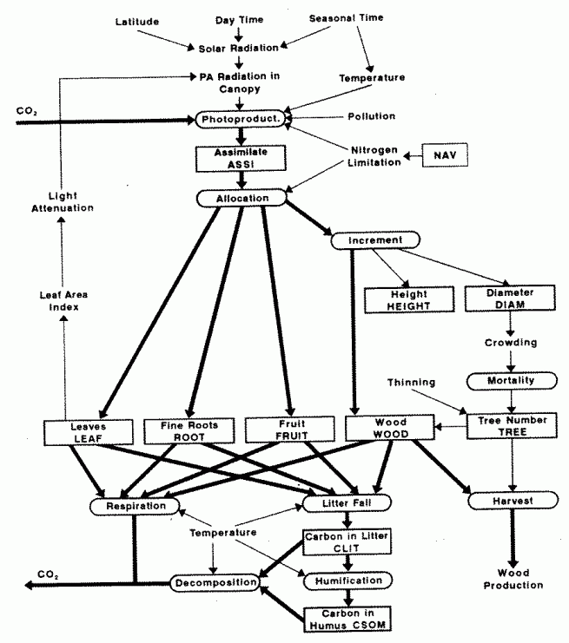
C-Flüsse in TREEDYN

Anwendung: Nachvollziehen von Waldentwicklungen (z.B. Solling-Versuchsflächen); Extrapolation in die Zukunft

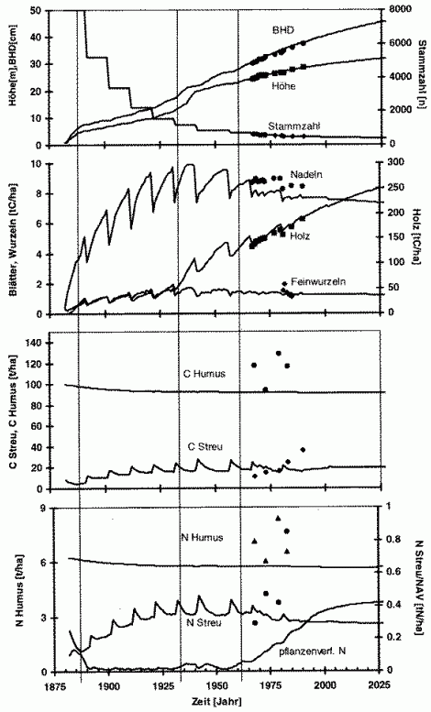

Solling-Waldentwicklung (retrospektiv modelliert; Jansen et al. 1995); Stufen der Stammzahlkurve = Durchforstungseingriffe

Nachteile der Kompartiment-Modelle:

- wenig Strukturinformation (Morphologie)

- da die Differentialgleichungen für Gesamt-Stoffflüsse postuliert werden, wird viel an globaler Dynamik schon in das Modell hineingesteckt – kein "echter" ALife-Ansatz; nicht genug Raum für emergente Phänomene

- nur wenige Schlüsselprozesse sind berücksichtigt: Unvollständigkeit

- wesentliche Parameter sind nicht messbar und müssen durch "Fitting" anhand von Simulationsläufen bestimmt werden – dadurch Gefahr der Beliebigkeit des Modell-Outputs

- wesentliche Parameter stammen nicht aus "sicheren" physiko-chemischen Gesetzen, sondern aus Messungen am Organismus oder aus Schätzungen – Frage: darf man extrapolieren? (Beispiel: Feinwurzel-Absterberaten)

Kombination von Morphogenese-Modellen mit prozessorientierten Ansätzen:

Struktur-Funktions-Modelle

Ansatz: Kompartiment-Ansatz auf einzelne Module verteilen (Zellen: geht nur bei sehr kleinen Organismen; Organe – z.B. Spross-Segmente, Blätter bei Pflanzen)

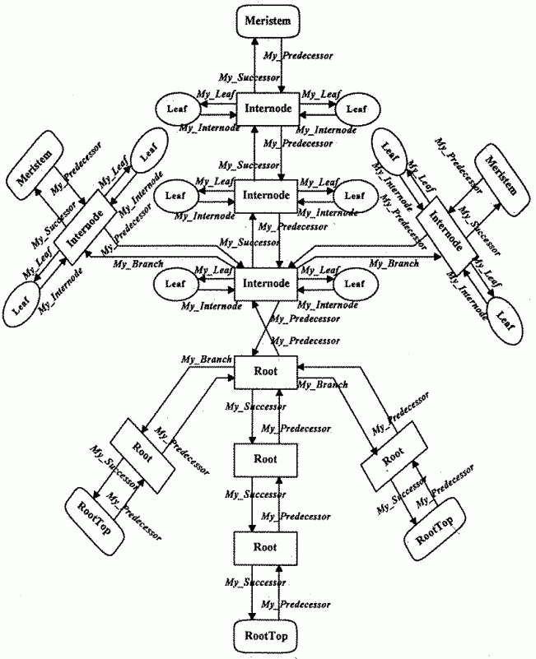
objektorientiertes, generisches Pflanzenmodell bei Breckling (1996); jedes Objekt verfügt über Methoden zur Photosynthese, Atmung etc.
Beispiele: (a) ALMIS (Modell der Schwarzerle Alnus glutinosa, Eschenbach 2000)

Prozesse:
- Photosynthese (präzises Modell)
- Respiration
- Nährstoffaufnahme
- C- und N-Transport im Baum
- Demobilisierung (Anlegen von Stärkepools) und Mobilisierung

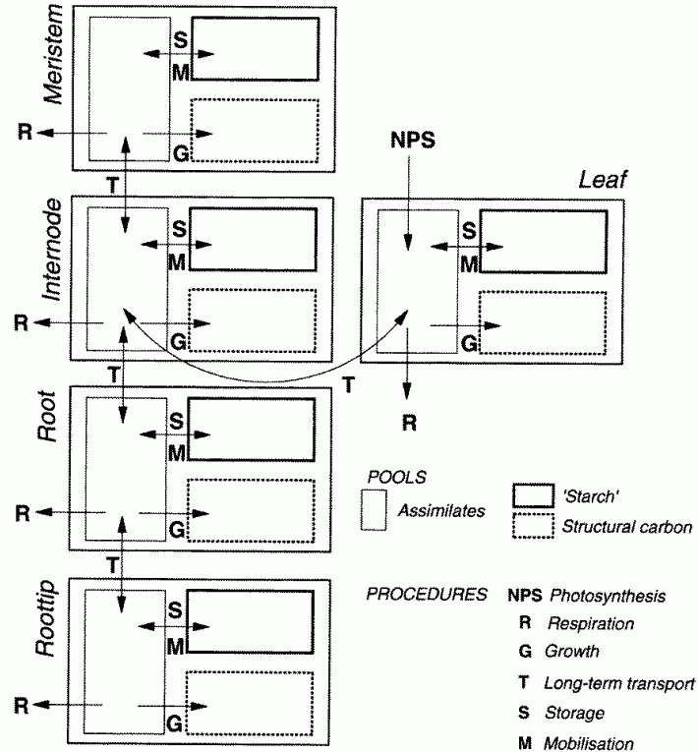
Anwendung:
Untersuchung der Konkurrenzvorteile durch lokale Anpassung des Photosynthese-Apparats
- verschiedene Baumarten haben Sonnen- und Schattenblätter mit unterschiedlichen Kenngrößen der Photosynthese
- die Schwarzerle hat dies (in der Natur) nicht
- die virtuelle Schwarzerle kann mit solchen Fähigkeiten ausgestattet werden

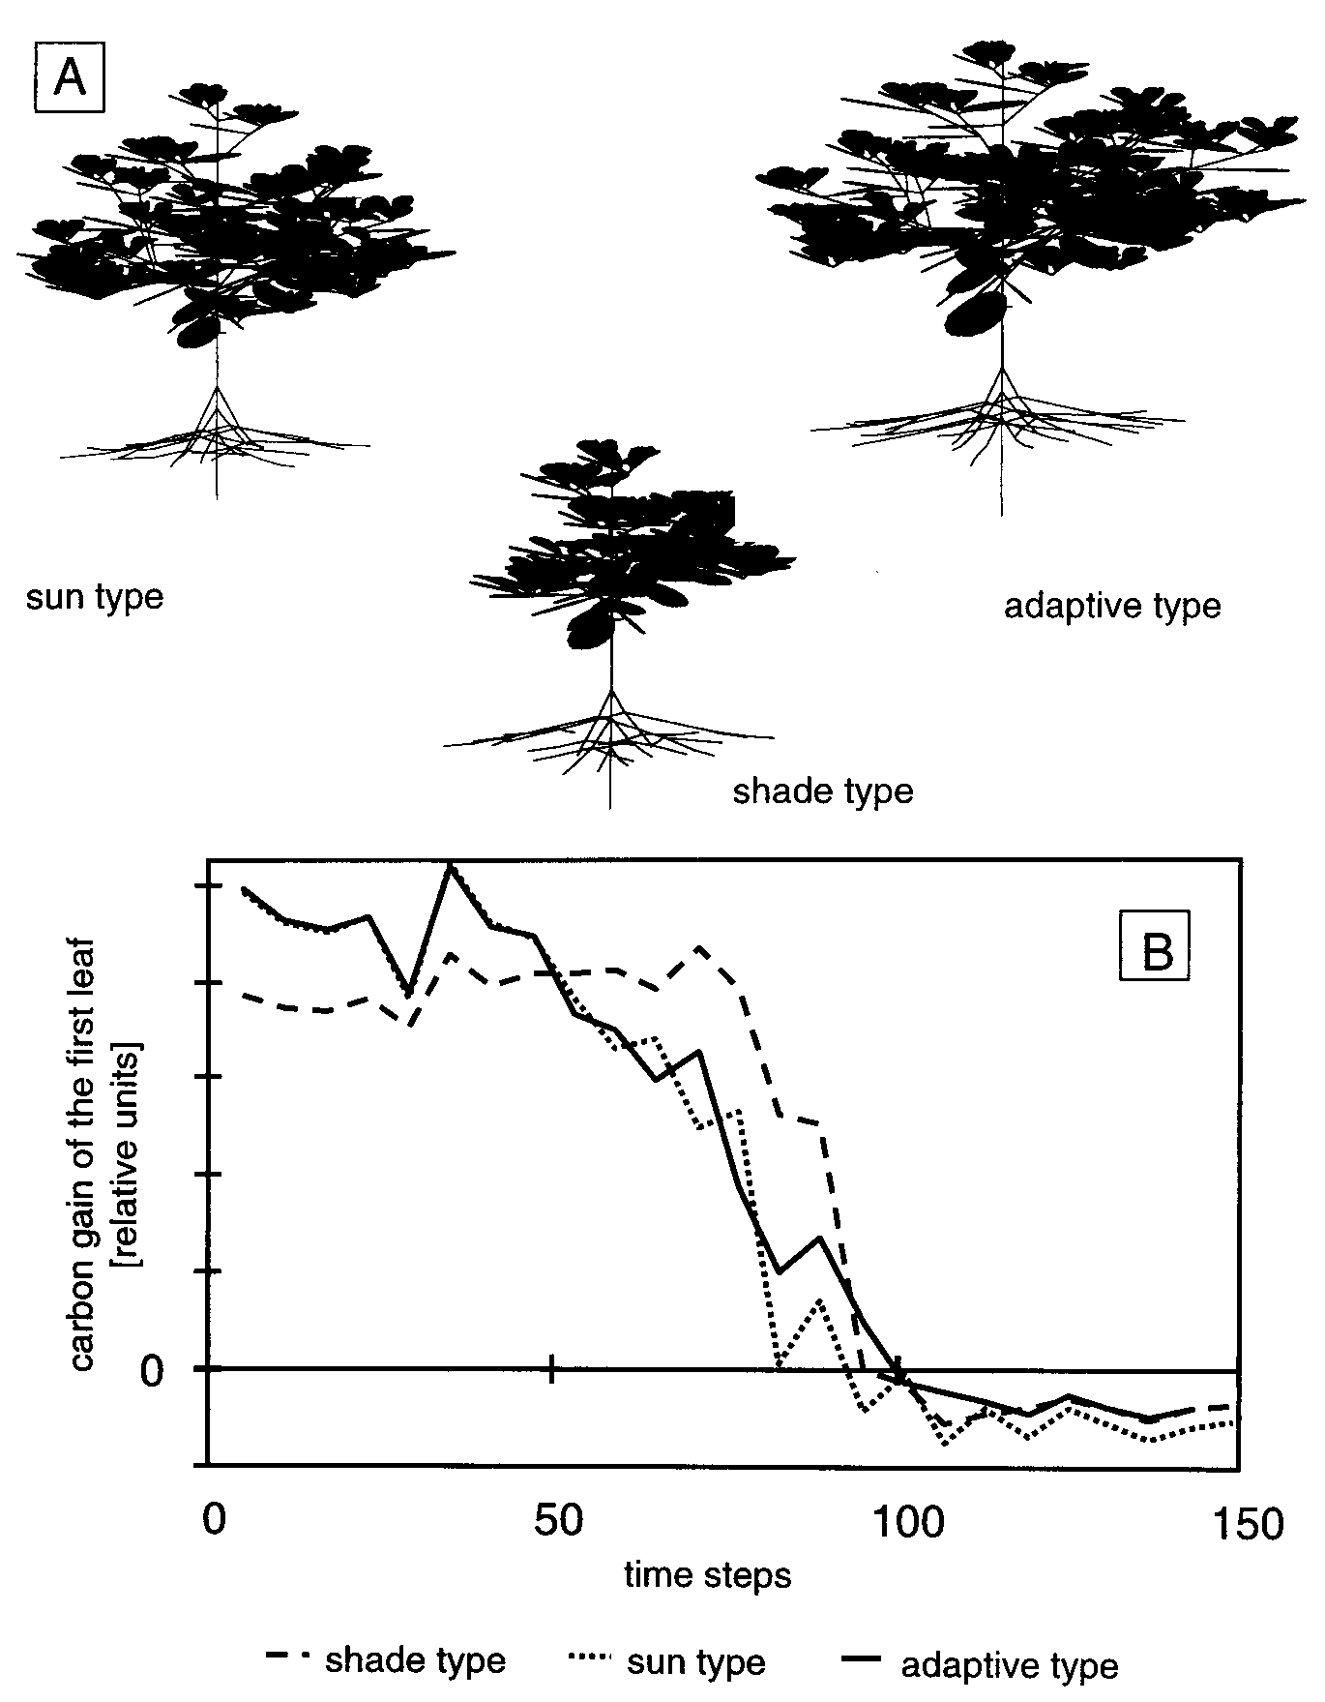
3 Baum-Typen, solitär wachsend

die 3 Typen, in Konkurrenz:

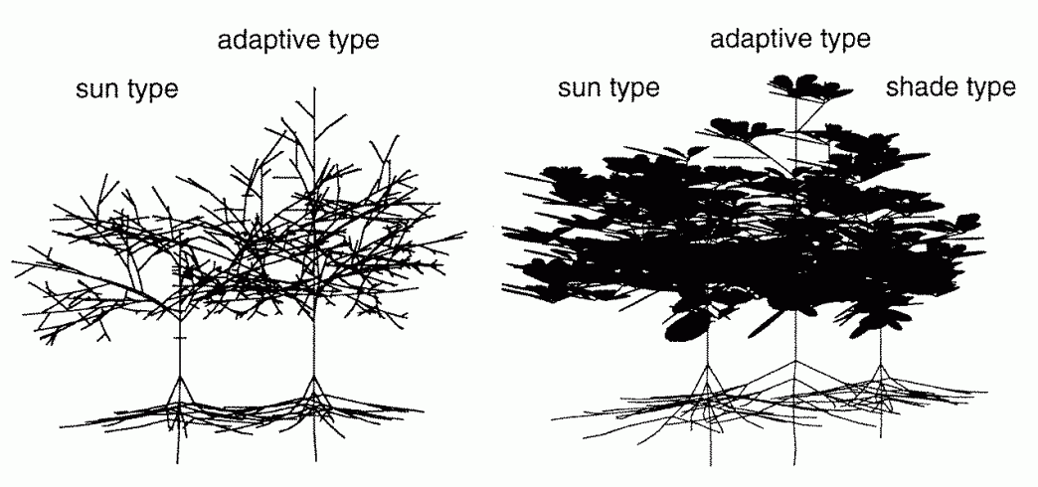
⇒ der flexibelste, "adaptive" Typ gewinnt einen sogar noch deutlicheren Vorteil gegenüber den anderen

(b) AMAPpara (de Reffye et al. 1997)

Prozesse:
- Wassertransport in der Pflanze
- Transpiration
- Wachstum (abhängig von Transpiration)
- verzichtet auf metabolisches Photosynthesemodell

Transpiration und Photosynthese sind gekoppelt über die Stomata (Spaltöffnungen der Blätter):
wenig Wasserabgabe – wenig CO₂-Aufnahme
viel CO₂-Aufnahme – viel Wasserabgabe (evtl. zu viel!)

im Modell: Annahme einer konstanten WUE (Water use efficiency – Verh. von transpiriertem Wasser zu aufgenommenem C) (Vereinfachung)

Architektur (oberirdischer Teil und Wurzeln getrennt):
stochastisches Modell der Meristem-Produktivität (AMAP-Modell, auch für Landschaftsvisualisierung im Gebrauch)

Simulation "ungestörten" Wachstums:

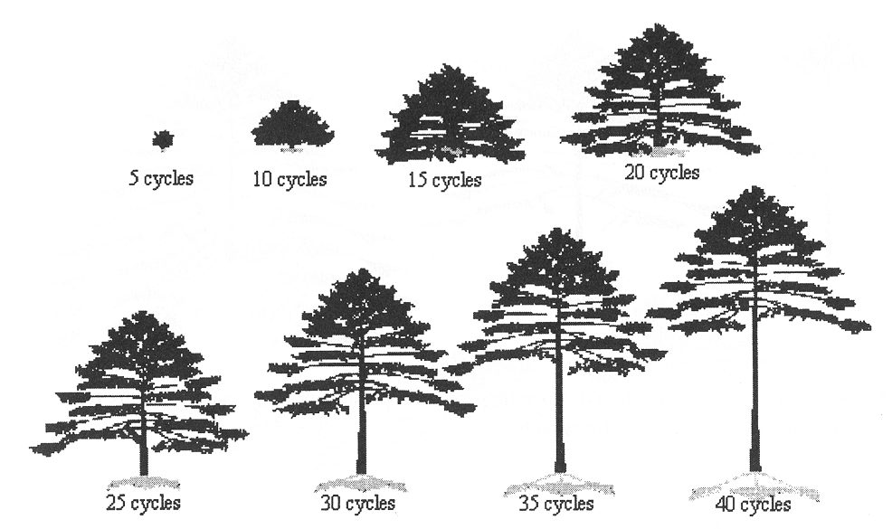

Regeneration nach Eingriff:

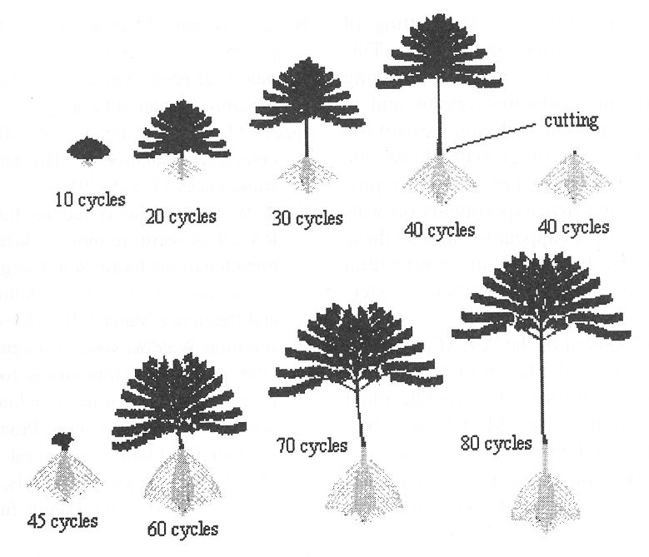
(c) Wurzelwachstumsmodell von Prusinkiewicz et al.

Prozesse:
- Wurzelwasseraufnahme
- Wasserbewegung im Boden (3D-Diffusionsgleichungen)
- Wurzelwachstum (mit open L-System), ressourcengelenkt

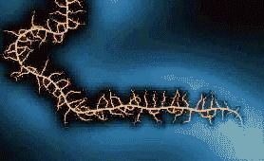

Konkurrenz zweier Wurzeln:

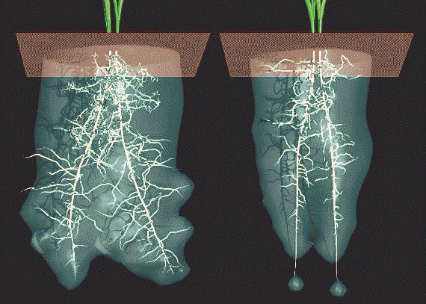

(rechts mit stärkerem Wachstum der Seitenwurzeln)
(d) ähnliches Modell von Clausnitzer & Hopmans (1994):

Zeichnung eines Wurzelsystems aus der Natur (oben) und Simulation (unten), Boden ist auf der rechten Seite komprimiert
(⇒ geringere Wasserleitfähigkeit)

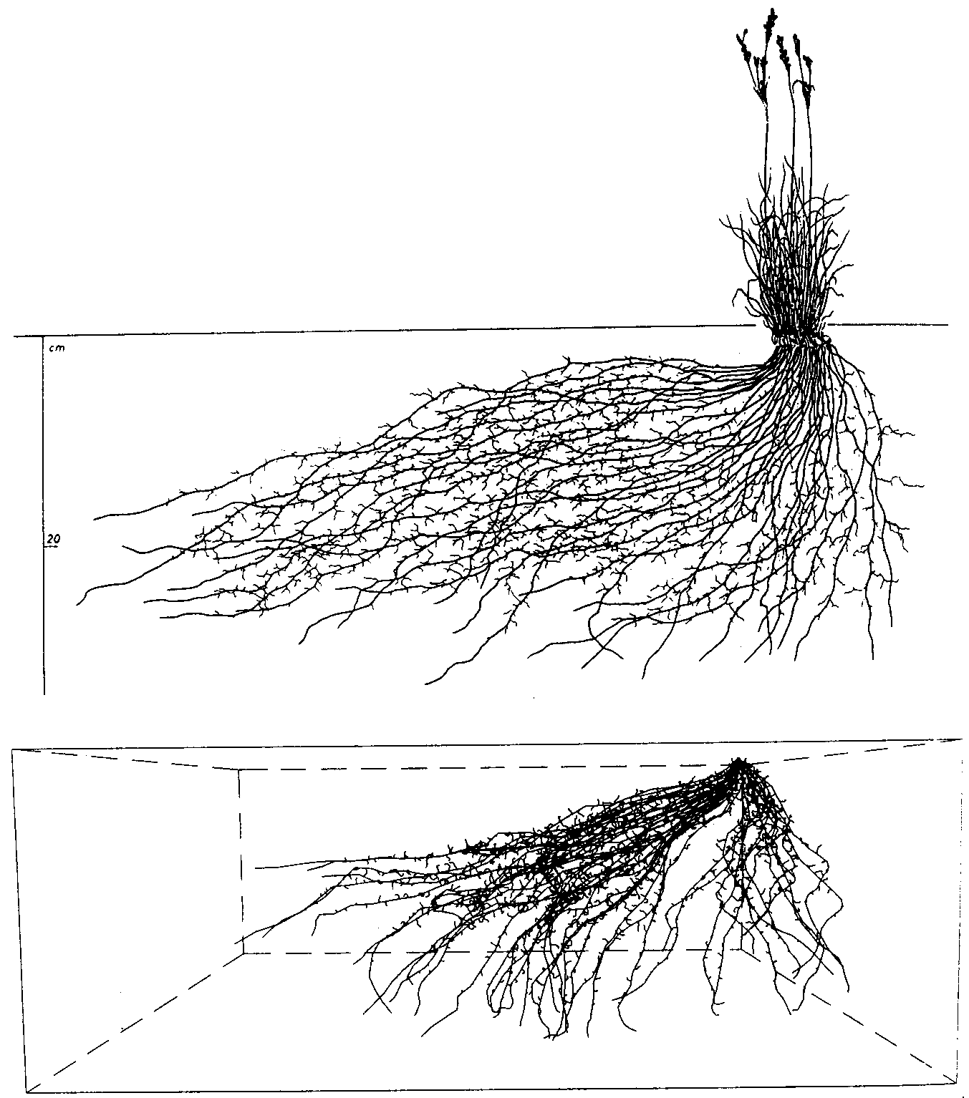

(e) TRAGIC (Hauhs et al., BITÖK - Bayreuth, 1995, 2000)

(TRAGIC = Tree Response to Acidification of Groundwater in Catchments; jedoch ist dies keine korrekte Modellbeschreibung)

Prozesse:
- Nährstoffaufnahme
- Photosynthese
- Wachstum (abhängig von Assimilat und Nährstoff)

Nährstoffpakete bewegen sich in einem random walk im Bodenraum und werden durch DLA an bestehende Wurzeln angelagert ("Wusel-Voxel")
oberirdischer Teil gehorcht deterministischen Wachstumsregeln; pipe model-Prinzip
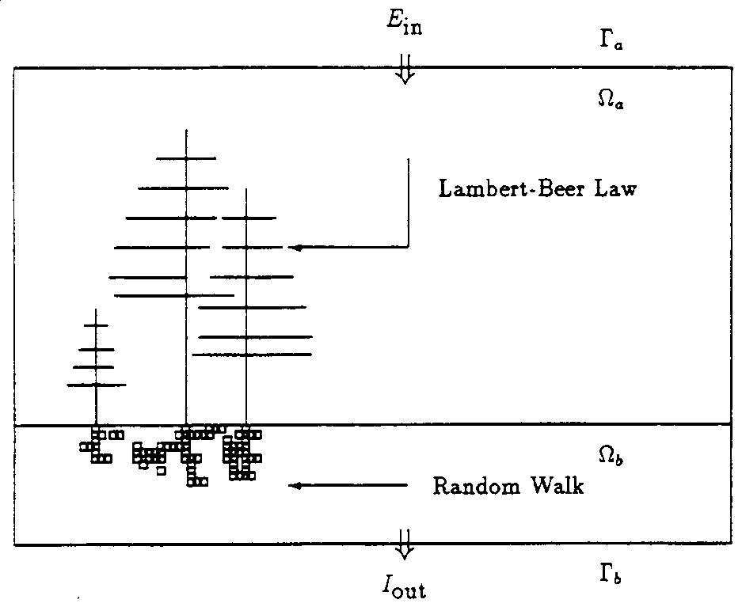

Simulationsergebnis der 2D-Version:

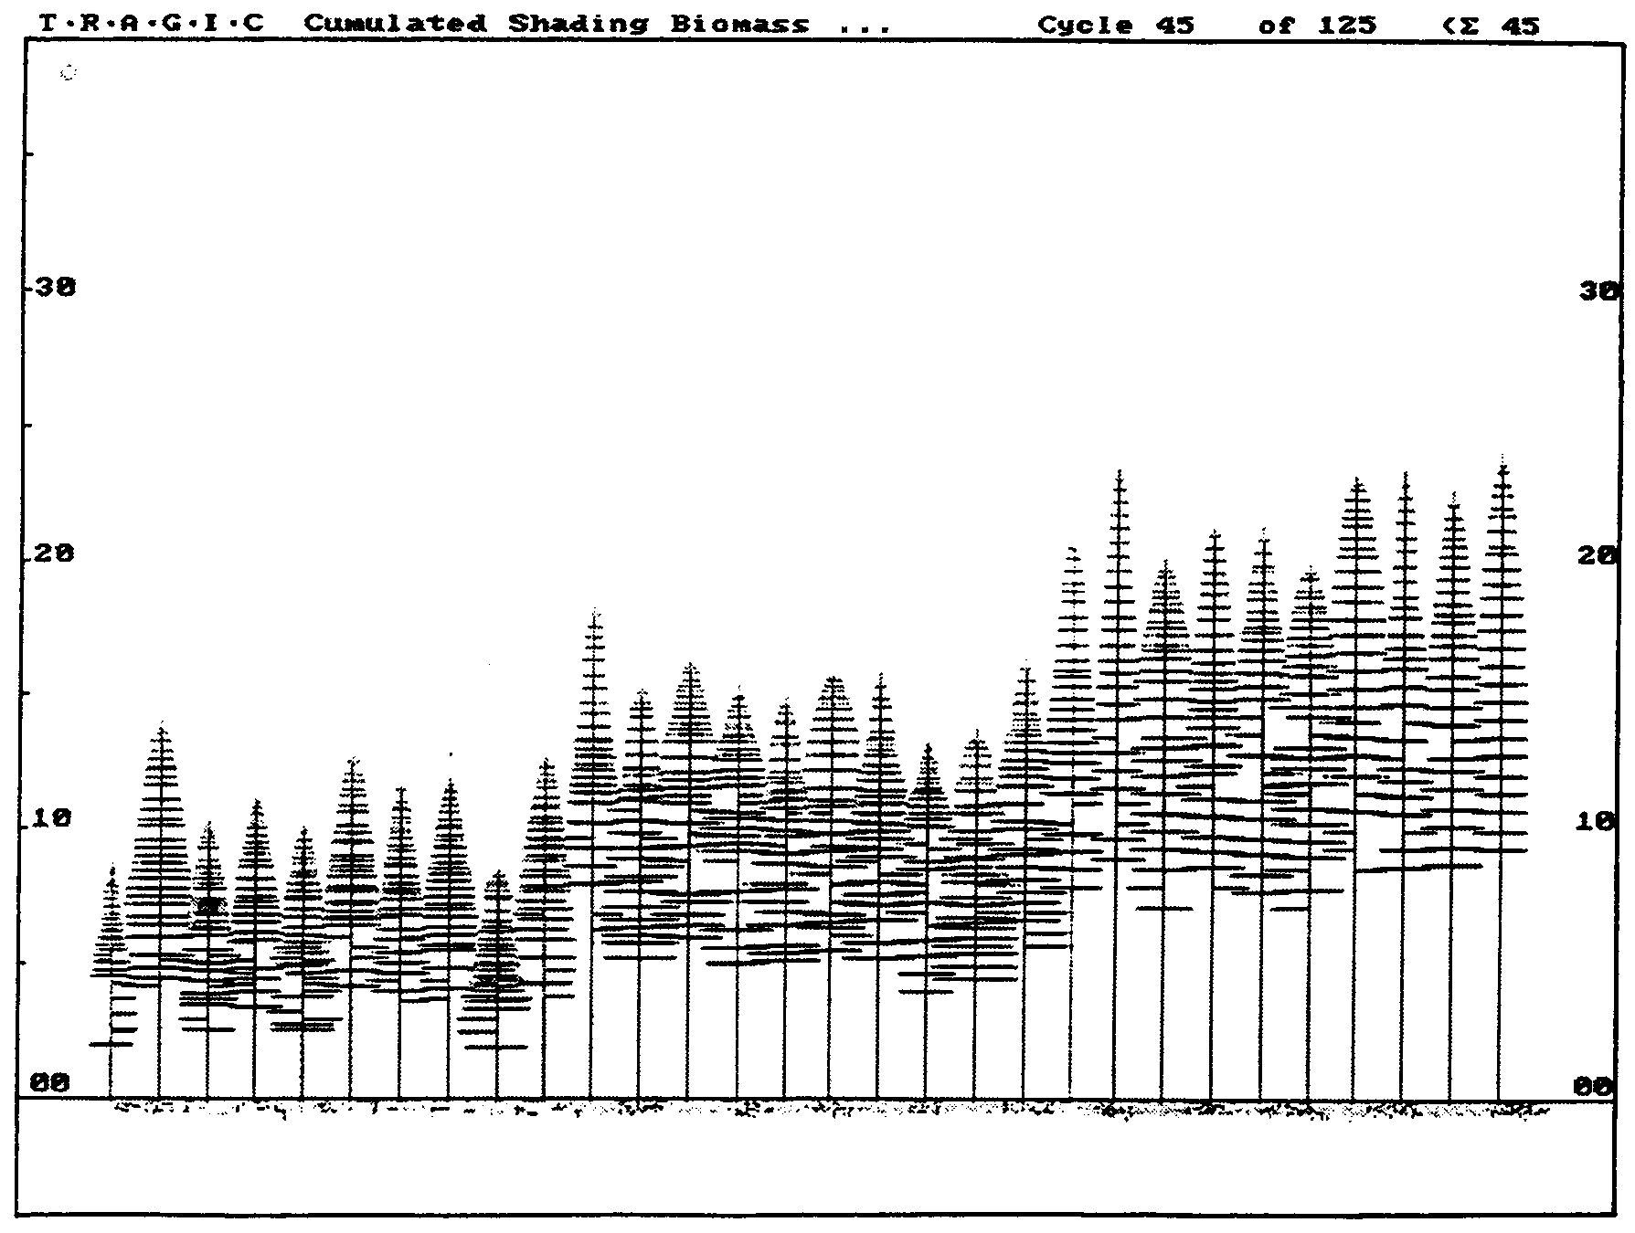

neuere Versionen arbeiten in 3D:

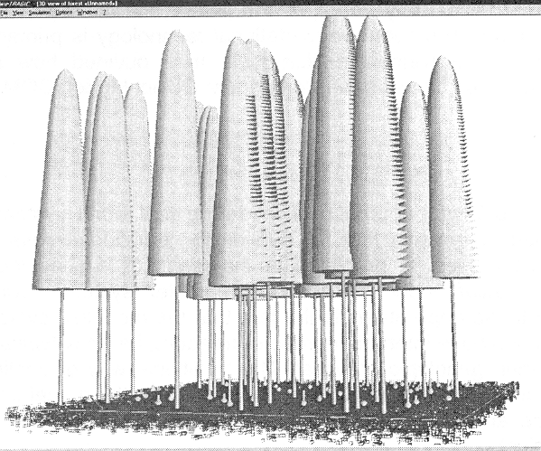
TRAGIC beinhaltet auch Reproduktion der Bäume und enthält mit der Höhenwachstumsfunktion einen "evolvierbaren" Parameter – Modellexperimente über zahlreiche Baumgenerationen möglich

(f) Modell von M. Sonntag (1998)

Prozesse:
- Photosynthese
- Respiration
- Turnover
pipe-model Restriktionen für die Strukturbildung
Morphologie auf Basis eines 2D-Zellularautomaten!

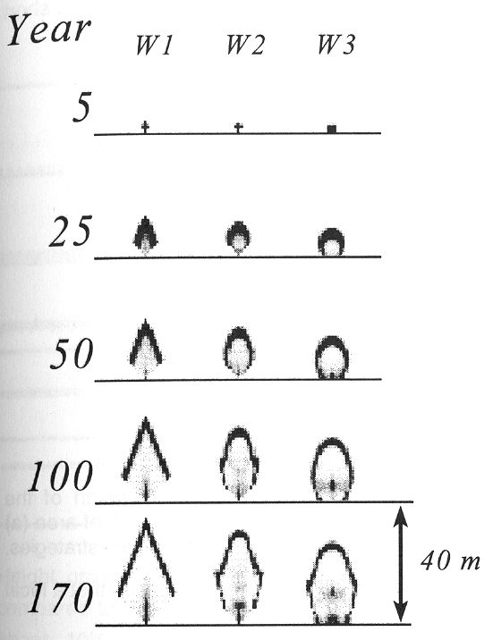

W1, W2, W3: verschiedene Architektur-Varianten

